营运部发〔2015〕 号 签发人：
关于倍尔康电子体温计活动的通知
- 活动时间
2015年5月1日-结束时间另行通知（提前15天通知门店）
- 活动产品
货品ID | 货品名称 | 单位 | 规格 | 产地 | 零售价
97023 | 非接触式电子体温计(倍尔康) | 盒 | JXB-178 | 广州番禺金鑫宝 | 398
133748 | 贝尔康非接触式电子体温计 | 台 | JXB-182（语音型） | 广州市 | 498
133747 | 贝尔康非触摸式电子体温计 | 台 | JXB-183 | 广州市 | 268
- 活动内容
- 终端奖励，凭填写消费者完整信息的保修卡“存根联”和购买小票作为凭证，进行相应奖励
- 奖励标准：
货品名称 | 单位 | 规格 | 产地 | 奖励标准
非接触式电子体温计(倍尔康) | 盒 | JXB-178 | 广州番禺金鑫宝 | 15元
贝尔康非接触式电子体温计 | 台 | JXB-182（语音型） | 广州市 | 30元
贝尔康非触摸式电子体温计 | 台 | JXB-183 | 广州市 | 10元
- 注意事项
1、保修卡存根联的填写内容必须完整正确，才能获得奖励，原则上谁销售谁受益。
- 门店将顾客购买的收银小票装订在保修卡存根联上，每月上交一次于品管科陈柳处。
- 品管科根据厂家结算费用时间（原则上每月一次）将奖励费用下发至各门店。品管科每月将收到的凭证统计后发至各门店核实。
- 倍尔康系列电子体温计仅以上三个型号参与活动，其他型号不予奖励，保修卡无需上交。

保修卡具体模板如下：
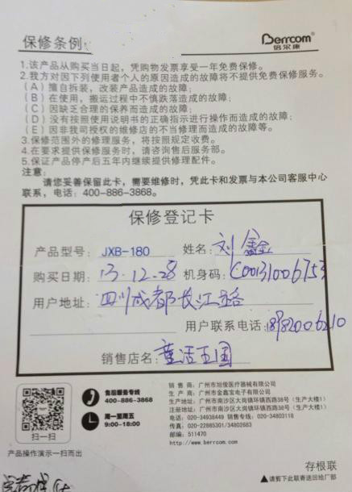
产品机身码12位数
顾客姓名
顾客联系方式

此页必须为存根联
销售店面

主题词： 倍尔康 电子体温计 活动
太极大药房营运部 2015年5月13日印发
打印：陈柳 核对：谭莉杨

